ТЕХНИЧЕСКОЕ ЗАДАНИЕ НА РАЗРАБОТКУ ИНТЕРНЕТ-САЙТА «СП»

1. Общие положения

1.1 Предмет разработки

Предметом разработки является Интернет-сайт Партнерства «Остановить туберкулез в РК»

Цель создания сайта: ознакомление с деятельностью Партнерства, привлечение организаций и лиц, заинтересованных в деятельности Партнерства, размещение информации о мероприятиях, направленных на снижение стигмы и дискриминации в отношении ТБ и ВИЧ в обществе, мобилизация ресурсов для оказания более эффективной пациент-ориентированной помощи больным ТБ и ЛЖВ, их родственникам, а также людям из уязвимых групп населения.

Целевая аудитория сайта: любой заинтересованный человек и любая заинтересованная общественная, научная, государственная, некоммерческая или коммерческая, международная или иная организация, которая одобряет Положение о Партнерстве. Люди с активной жизненной позицией и лидерскими качествами

.

2.Требования к графическому дизайну сайта 2.1 Требования к дизайну сайта
При разработке сайта должны быть использованы преимущественно светлые и контрастные цветовые решения (пример дизайнерского решения сайта: http://www.stoptb.org/) Оформление должно быть разработано в достаточно консервативном ключе. Основные разделы сайта должны быть доступны с первой страницы.

На первой странице не должно быть большого объема текстовой информации.

- дизайне сайта не должны присутствовать: - мелькающие баннеры; - много сливающегося текста;
- тёмные и агрессивные цветовые сочетания и графические решения.

2.2 Порядок утверждения дизайн-концепции

Под дизайн-концепцией понимается вариант оформления главной страницы и графическая оболочка внутренних страниц, демонстрирующие общее визуальное (композиционное, цветовое, шрифтовое, навигационное) решение основных страниц сайта. Дизайн-концепция представляется в виде файла (нескольких файлов) в растровом формате или в распечатке по согласованию сторон.

Если представленная Исполнителем дизайн-концепция удовлетворяет Заказчика, он должен утвердить ее в течение пяти рабочих дней с момента представления. При этом он может направить Исполнителю список частных доработок, не затрагивающих общую структуру страниц
- их стилевое решение. Указанные доработки производятся параллельно с разработкой программных модулей сайта. Внесение изменений в дизайн-концепцию после ее приемки допускается только по дополнительному соглашению сторон.
Если представленная концепция не удовлетворяет требованиям Заказчика, последний

4

предоставляет мотивированный отказ от принятия концепции с указанием деталей, которые послужили препятствием для принятия концепции и более четкой формулировкой требований.

- этом случае Исполнитель разрабатывает второй вариант дизайн-концепции (дорабатывает, вносит изменения). Обязательства по разработке второго варианта дизайн-концепции Исполнитель принимает только после согласования и подписания дополнительного соглашения о продлении этапа разработки дизайн-концепции на срок не менее пяти рабочих дней. Дополнительные (третий и последующие) варианты разрабатываются Исполнителем за отдельную плату на основании дополнительных соглашений.

3. Функциональные требования

3.1 Классы пользователей

- Гость – неавторизованный пользователь, обладает правами: • Статические разделы - просмотр • Новости – просмотр • Статьи – просмотр

- Авторизованный пользователь, обладает правами:
- Статические разделы - просмотр
- Разделы новостей – просмотр
- Новости – просмотр
- Статьи – просмотр, добавление отзыва, редактирование собственного отзыва
- Видеоролики, фотографии – просмотр, добавление отзыва, редактирование собственного отзыва

- Обратная связь – создание письма
- Сообщение в техподдержку – создание заявки

- Комментарии к разделам и подразделам– просмотр, добавление собственных, редактирование собственных

- Подписка на рассылки и уведомления

Список рассылок и уведомлений – просмотр, редактирование, удаление собственных

3.2 Требования к представлению сайта

Требования к представлению главной страницы сайта.

Главная страница сайта должна содержать графическую часть, навигационное меню сайта, а также контентную область для того, чтобы посетитель сайта с первой страницы мог получить вводную информацию о деятельности Партнерства, а также ознакомиться с последними новостями. Контентная область первой страницы должна делиться на следующие разделы:
- вступительная статья о Партнерстве со ссылкой «подробнее», ведущей на раздел «О нас»;
- новости - содержит 3 последние новости (анонсы) в формате: дата, заголовок, краткое содержание;
- краткая контактная информация – наименование, телефон и e-mail организации;
- вверху страницы отображаются облегченная навигационная панель, которая обеспечивает переход к основным пунктам меню сайта (Главная, Новости и т.д.);
- поле поиска – предназначено для выполнения полнотекстового поиска по сайту;
- поле входа на сайт для зарегистрированных пользователей или регистрации нового
пользователя; - поле выбора дополнительной(справочной) информации(«полезная информация»);
- поле быстрого перехода к подразделу «Новости»;
- поле «о нас» быстрого перехода к подробной информации о Партнерстве;
- кнопки подписки на ленту рассылок(RSS) и кнопки перехода на аналогичные страницы в социальных сетях.

Во время работы с сайтом при разрешении экрана не менее 1024х768 пикселей не должна появляться горизонтальная полоса прокрутки. При увеличенном разрешении функциональные

Графическая оболочка внутренних страниц (общая для всех подразделов)

Графическая оболочка внутренних страниц должна делиться на следующие разделы:
- графическая шапка(активная, осуществляет переход на главную страницу)
- навигационное меню сайта (навигационная панель 2 обеспечивает переход к основным пунктам меню сайта);
- поле поиска – предназначено для выполнения полнотекстового поиска по сайту;
- поле ;
- навигационная панель по подразделам выбранного раздела сайта;
- поле для отображения контента выбранной страницы сайта;
- внизу страницы - краткая контактная информация - телефон и e-mail компании;
- кнопка «Для печати»(принтер) - обеспечивает вывод контентной области в виде, отверстанном для печати на листах формата А4.

Требования к структуре сайта

Все названия разделов сайта, приведенные ниже, являются условными и могут корректироваться по согласованию с Заказчиком в ходе проектирования. При помощи системы управления сайтом (ITCMS) структура и состав разделов сайта в дальнейшем могут быть изменены и дополнены.

Первоначальная структура сайта должна иметь следующий вид:

- Кто мы:
- Меморандум/Положение
- Структура Партнерства
- Руководство
2. Что мы делаем
- Логическая матрица
- Оперативный план
- Мероприятия
- Отчеты
3. Новости
4. Филиалы Партнерства
5. ресурсы
- публикации
- видео
- информационный материал
6. Присоединяйтесь
- Членство
- истории успеха
- личные истории
- обратная связь
- форум членов

Биологические ритмы и биологические принципы тренировки Травмы мышц и связок их диагностика и лечение

- Тренажёры

Доска тренировочная минима Доска тренировочная медиум Доска тренировочная максима Шары тренировочные Кампус борд

Зацепы для тренировочной панели Rock rings

- Упражнения

Статические Динамические
Тренировочные программы

- Обратная связь

Наши координаты, реквизиты Окно для написания сообщения

- О нас

Презентация компании Наши партнеры Наши клиенты Наши координаты
Окно для написания сообщения

- Полезная информация

Список ссылок

Как повесить тренажёр

Как сделать тренировочную панель Адреса скалодромов и спортзалов

- Новинки

Описание новинки№3 Описание новинки№2 Описание новинки №1

Личный кабинет

Раздел, доступен для зарегистрированных пользователей.

9

- данном разделе авторизованному посетителю доступны информация о пользователе портала, либо свои личные данные. Редактирование раздела любого пользователя доступно членам группы «Администраторы».

Изменение информации данного раздела производится путём заполнения данных формы, состоящей из полей:

- Фамилия * – текстовое поле
- Имя * – текстовое поле
- Отчество * – текстовое поле
- Дата рождения * – поле дата/время
- Адрес – текстовое поле
- Пол – селектор (муж, жен)
- E-mail адрес – текстовое поле

- Псевдоним – текстовое поле

Поля доступные для изменения зависят от уровня доступа:

- Пользователи группы «Администраторы» все поля

- Пользователь – собственник информации Адрес – текстовое поле Пол – селектор (муж, жен)

E-mail адрес – текстовое поле Псевдоним – текстовое поле О себе – текстовое поле

- Остальные авторизованные пользователи не имеют прав на редактирование.

Функциональные требования:

Администратор

  - Просмотреть личные данные пользователей
  - Редактировать личные данные пользователей Пользователь
  - Просмотреть собственные личные данные и доступные для чтения личные данные пользователей
  - Редактировать (доступные для редактирования): собственные личные данные.

Авторизация

Пользователи могут авторизоваться на любой странице портала с помощью специальной формы авторизации. Форма содержит:

- Текстовое поле для ввода логина пользователя
- Кнопку отправки формы.

Данные для доступа (авторизации):

- Логин – адрес электронной почты пользователя
- Пароль – строка содержащая от 8 символов, состоящая из A-z, 0-9.

10

Ниже формы располагаются ссылка:

- Забыли пароль

Форма «Забыли пароль» содержит поля:

- Email адрес пользователя, указанный при регистрации

При неудачной попытке авторизации – появляется приглашение для повторной попытки авторизоваться с формой авторизации.

7

Списки рассылок и уведомления

Авторизованные пользователи могут управлять своими списками рассылок, а также просматривать полученные уведомления.

Функциональные требования:

Администратор
  - Добавить рассылку

  - Удаление рассылку
  - Редактирование рассылку Авторизованный пользователь

  - Просмотреть список рассылок
  - Подписаться на список рассылок
  - Отписать от списка рассылок
  - Просмотреть уведомления

11

Карта сайта :

4.3 Требования к системе управления сайтом

Общие требования к административной части

Главная страница административной части должна содержать следующие пункты меню:
Страницы сайта (в соответствии с первым уровнем структуры сайта):

- Новости
- Статьи
- Тренажёры
- Упражнения
- Обратная связь
- О нас
- Полезная информация
- Новинки

12

Макет формы главной страницы административной части сайта.
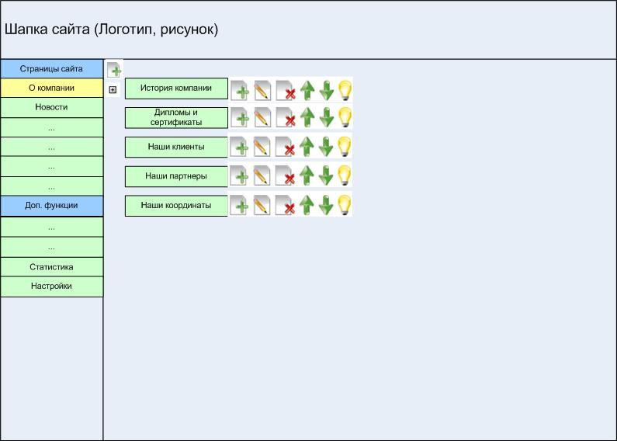

Требования к управлению разделами сайта

Для управления разделами сайта должны быть предусмотрены следующие функции:
- создание подраздела 1 уровня;
- создание подраздела 2 (и далее) уровня;
- редактирование контента страницы;
- удаление раздела;
- перемещение раздела вверх в списке;
- перемещение раздела вниз в списке;
- признак показа (show) или не показа (hide) страницы в клиентской части сайта;
- отображение списка подразделов выбранного уровня.

Управление наполнением сайта

Для управления наполнением сайта должны быть предусмотрены следующие блоки:

- поле элемента контента, может быть одного из следующих типов: - строка; - дата;

- ссылка на файл;
- многострочный текст;
- элемент контента – состоит из набора полей элемента контента;
- список элементов контента – состоит из набора элементов контента.

13

Поля элемента контента.
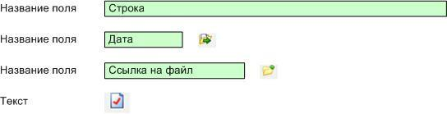

Поле элемента контента типа «Текст» должно редактироваться на отдельной странице в редакторе многострочного текста (данный редактор допускает включение в текст изображений).

Редактор многострочного текста в административной части.
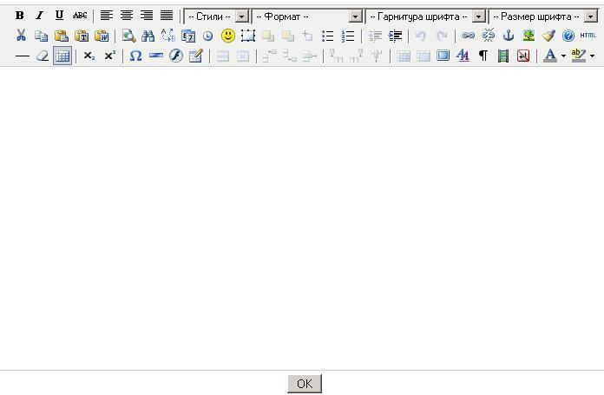

Для каждого элемента контента должен определяться требуемый набор полей. Например, для элемента «Новость» определяется следующий набор полей контента:

14

Пример представления элемента контента «Новость» в административной части.
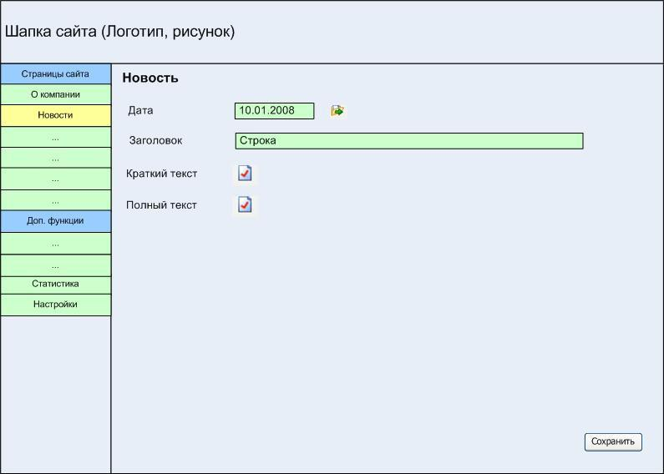

Список элементов контента должен позволять:
- перейти к редактированию полей элемента списка;
- удалить элемент списка;
- определить порядок элементов списка вывода в клиентской части;
- указать признак hide\show.

Пример представления списка элементов контента в административной части и их отображения в клиентской части.
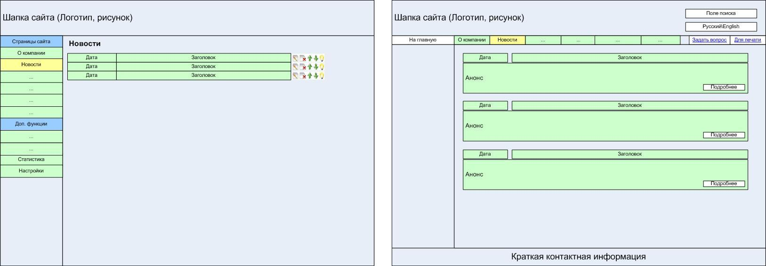

- списке элементов должны выводиться все поля элемента, кроме полей вида «Многострочный текст».

15

Требования к текстовому разделу сайта

Гипертекстовая информация с возможностью использования, при наполнении, тегов HTML:

текст, изображения, списки, таблицы и пр.

Просмотр информации раздела по умолчанию доступен всем посетителям портала, но может быть ограничен пользователями группы «Администраторы».

Создание раздела, редактирование его свойств и содержащейся в нём информации, доступно пользователям группы «Администраторы».

Создание и редактирование свойств раздела производится с использованием формы, состоящей из полей:

- Родительский раздел - селектор (выпадающий список существующих разделов сайта)

- Название – текстовое поле
- Гиперссылка – текстовое поле
- Позиция сортировки – текстовое поле

- Открыть ссылку в – селектор (новом окне, самом верхнем окне, родительском окне, текущем окне)
- Отображение – флаг (видимый, невидимый)

Разделы с не установленным флагом «Отображение» не включаются в контент-меню.

Значение поля «Название раздела» используется в конент-меню пользовательской части сайта.

Изменение содержимого раздела может производиться путем ввода простого (неформатированного) текста в форму, состоящую из полей, соответствующую типовым элементам страниц:

- Заголовок страницы – текстовое поле
- Ключевые слова – текстовое поле
- Описание страницы – текстовое поле

- Флаг индексировать/не индексировать

- Контент – текстовое поле

Значение поля «Заголовок страницы» используется для формирования тэга <TITLE> на страницах соответствующего раздела.

Значения полей «Ключевые слова» и «Описание страницы» используются системой для автоматического формирования соответствующих атрибутов тега <META> на страницах раздела.

Поле «Контент» предоставляет возможность использования, при наполнении, тегов HTML: текст, изображения, списки, таблицы и пр. Для редактирования этого поля может быть использован WYSIWYG-редактор (стандартный инструмент, входящий в состав ядра системы управления сайтом ITCMS), обеспечивающий визуальное форматирование текста (выделения фрагментов шрифтом, цветом, вставки иллюстраций, гиперссылок, ссылок на разделы и документы портала и т.п.). Предусмотрена возможность загрузки иллюстраций или файлов с локального компьютера на сервер. Загрузка осуществляется встроенными средствами поддерживаемых браузеров с использованием стандартных возможностей передачи файлов протоколов HTTP.

16

Все страницы, не описанные каким-либо из остальных типов, представляются данным типом разделов.

Функциональные требования:

Администратор
  - Просмотреть страницу сайта
  - Добавить страницу сайта
  - Редактировать страницу сайта
  - Удалить страницу сайта Гость, Авторизованный пользователь

  - Просмотреть страницу сайта

4.4 Требования к разделению доступа

Все опубликованные разделы сайта должны открываться для доступа на чтение без аутентификации пользователя.
При попытке входа в закрытый раздел у пользователя не прошедшего аутентификацию, должен быть запрошен логин и пароль.
После прохождения аутентификации система должна проверять полномочия пользователя на доступ к запрошенному разделу. Если доступ запрещен, пользователю должно быть выведено сообщение о невозможности доступа в закрытый раздел.
Комментарии к статьям и разделам могут оставлять только зарегистрированные пользователи.

5. Требования к видам обеспечения

5.1 Требования к информационному обеспечению

Требования к хранению данных

Все данные сайта должны храниться в структурированном виде под управлением реляционной СУБД. Исключения составляют файлы данных, предназначенные для просмотра и скачивания (изображения, видео, документы и т.п.). Такие файлы сохраняются в файловой системе, а в БД размещаются ссылки на них.
Наполнение различных сайтов, функционирование которых поддерживается одной и той же инсталляцией системы, должно храниться под управлением единой СУБД.

Требования к языкам программирования

Для реализации статических страниц и шаблонов должны использоваться языки HTML 4.0 и CSS.

Исходный код должен разрабатываться в соответствии со стандартами W3C (HTML 4.0). Для реализации интерактивных элементов клиентской части должны использоваться языки JavaScript и DHTML.
Для реализации динамических страниц должен использоваться язык PHP.
Требования к организации гиперссылок

Все ссылки на сайте должны быть относительными (за исключением внешних).

Требования к иллюстрациям

Все рисунки и фото объемом более 1 kb (кроме элементов дизайна страницы) должны быть выполнены с замещающим текстом. Все рисунки должны быть в формате gif или jpg.
Требования к объему одной страницы

Объем одной стандартной загружаемой страницы сайта в среднем не должен превышать 170 kb.

17

5.2 Требования к программному обеспечению

Серверная часть:

- Операционная система семейства Unix (Linux, FreeBSD и пр.)
- Веб-сервер Apache 1.3.18 и выше

- Nginx, модуль mod_accel для Apache
- Набор библиотек и утилит ffmpeg

- PHP 4.2.0 и выше (должен быть собран как модуль Apache)

- СУБД MySQL 4.1.14 и выше (предпочтительно: поддержка формата InnoDB).
- Модули PHP: Mcrypt, FTP, ffmpeg-php
- Библиотеки PHP: Smarty, GeoIP
- Возможность доступа к localhost по FTP протоколу

- 2 пользователя БД

- Желательно, чтобы PHP не был запущен в SafeMode.

Клиентская часть:

Любой из перечисленный ниже браузеров (указана минимальная версия) с включенным интерпретатором JavaScript:

- Internet Explorer 6
- Mozilla 1.6 (Firefox 1.0)
- Opera 9

Adobe Flash Player версии 9 и выше. Сайт должен быть работоспособен (информация, расположенная на нем, должна быть доступна) при отключении в браузере поддержки flash и JavaScript.

5.3 Требования к техническому обеспечению

Серверная часть:

- Компьютер с процессором Pentium IV 2 ГГц (рекомендуется от 3 ГГц)

- Оперативная память 1 Гб (рекомендуется от 2 Гб)

- Место на жестком диске от 1 Гб
Точные технически характеристики сервера будут уточнены после завершения системы и обширного тестирования всех модулей портала.

Клиентская часть:

- Компьютер с процессором Pentium IV 1ГГц (рекомендуется от 1.5ГГц)

- Оперативная память 256 Мб (рекомендуется от 512 Мб)

5.4 Требования к лингвистическому обеспечению

Сайт должен выполняться на русском языке.

5.5 Требования к эргономике и технической эстетике

Сайт должен быть оптимизирован для просмотра при разрешении 1024*768, 1280*1024 без горизонтальной полосы прокрутки и без пустых (белых) полей для основных типов разрешения. Элементы управления должны быть сгруппированы однотипно – горизонтально либо вертикально – на всех страницах.
На каждой странице должны отображаться логотип компании и контактная информация. Интерфейс подключаемых модулей должен быть выполнен в едином стиле с интерфейсом ядра системы и должен обеспечивать возможность прозрачного перемещения администратора между модулями системы и использование одинаковых процедур управления и навигационных элементов для выполнения однотипных операций.

18

6. Требования к приемке-сдаче проекта

6.1 Требования к наполнению информацией

Общие требования к информационному наполнению

- рамках работ по данному проекту Исполнитель обеспечивает наполнение разделов сайта предоставленными Заказчиком материалами в порядке, указанном в п. 6.1.2.
Исполнитель обеспечивает обработку иллюстраций для приведения их в соответствие с техническими требованиями и HTML-верстку подготовленных материалов. Сканирование, набор и правка-вычитка текстов, ретушь, монтаж, перевод и другие работы могут быть выполнены Исполнителем на основании дополнительного соглашения (после просмотра имеющихся у заказчика материалов).
После сдачи системы в эксплуатацию информационное наполнение разделов, осуществляется на основании договора на поддержку сайта.
Объем текста и количество иллюстраций в других типах разделов определяется предусмотренной настоящим ТЗ структурой данных и уточняется на этапе согласования дизайн-концепции.

Требования к верстке страниц

html-документ должен соответствовать стандарту w3c в xHTML Strict, и быть сверстан с применением CSS.
html- документ сайта должен иметь блочную верстку (верстку div'ами), вложенные блоки следует отмечать отступами, для отступов использовать табуляцию.
html-код сайта должен быть удобен для понимания и структурирован, сложные и неоднозначные моменты прокомментированы.
Страница должна максимально идентично отображается во всех современных браузерах: Internet Explorer 7.0 и выше, Mozila FireFox 3.0 и выше, Opera 9.0 и выше, Google Chrome и при разрешениях монитора от 1024x768 до 1920х1080.
Все стили следует вынести в файл styles.css, определение стилей непосредственно на странице недопустимо.
Все java-скрипты следует хранить в папке /js/, вставка скриптов непосредственно в html-код недопустима, за исключением кода счетчика Google Analytics и ситуаций когда вынос скриптов в отдельный файл невозможен.
Результат требуется представить в следующей структуре файлов:
- /index.html – файл с вёрсткой страницы
- /styles.css – файл стилей сайта
- /images/ – каталог с графическими файлами дизайна сайта
- /js/ — файлы c js-скриптами.
Все названия стилей должны быть английскими (без русских слов на латинице).
Все тэги должны быть написаны в нижнем регистре.
- всех ссылок должен быть прописан параметр title="".
- всех картинок должен быть прописан параметр alt="".
Не следует использовать на странице заголовки h2 если нет заголовка h1 (это касается всех уровней заголовков).
Не использовать на странице более одного заголовка h1.

Порядок предоставления информационного наполнения

Заказчик предоставляет материалы в электронной форме в zip-архиве, содержащем дерево директорий, соответствующих структуре сайта.
- каждой директории размещается набор документов в формате MS Word – по одному документу на каждый информационный модуль, информационные блоки которого опубликованы в соответствующем разделе. Не допускается размещение текста в виде графических изображений или иных нетекстовых элементов.

19

Изображения могут быть размещены как в тексте внутри файла, так и в виде отдельного изображения. Однако, в последнем случае текст должен содержать ссылку на изображение в виде указания пути и названия файла изображения.
Для каждого информационного модуля структура документа должна соответствовать шаблонам, предоставляемым Исполнителем до начала этапа предоставления материалов.
Материалы для первоначального наполнения разделов должны быть полностью представлены Исполнителю в сроки, установленные планом-графиком работ. Допускается передача материалов частями, в нескольких zip-файлах, соответствующих приведенным требованиям.
Передача материалов в объеме и формате, соответствующем настоящему ТЗ закрепляется подписанием Акта о передаче информационного наполнения.
Любые изменения информационного наполнения силами Исполнителя после подписания данного Акта допускаются только на основании отдельного соглашения за дополнительную плату. Информационные материалы, не предоставленные Заказчиком в сроки, установленные планом-графиком работ, размещаются Исполнителем по гарантийному письму Исполнителя в течение 2-х недель после сдачи-приемки проекта. На эту часть информационных материалов также накладываются требования к формату предоставления, изложенные выше.

6.2 Требования к документации

- момент сдачи проекта заказчику предоставляется следующий набор документов:

  - Краткое руководство по переносу системы на другую хостинг - площадку.
  - Техническое задание.

  - Документация по стандартным модулям системы управления сайтом ITCMS.

  - Краткое руководство (справочная информация) пользователя в административной части сайта.
  - Предусматривается обучение 1-2 представителей заказчика в течении 3 часов.

6.3 Требования к персоналу

Для эксплуатации веб-интерфейса системы динамического управления наполнением от администратора не должно требоваться специальных технических навыков, знания технологий или программных продуктов, за исключением общих навыков работы с персональным компьютером и стандартным веб-браузером (например, MS IE 6.0 или выше). Администратор, оператор: уверенный пользователь сети Интернет, знание Microsoft Word.

Прочие пользователи: уверенный пользователь сети Интернет.

6.4 Порядок предоставления дистрибутива

По окончании разработки Исполнитель должен предоставить Заказчику дистрибутив системы в составе:
- архив с исходными кодами всех программных модулей и разделов сайта;
- дамп проектной базы данных с актуальной информацией.
Дистрибутив предоставляется на CD-диске в виде файлового архива.

6.5 Порядок переноса сайта на технические средства заказчика

После завершения сдачи-приемки сайта, в рамках гарантийной поддержки Исполнителем производится однократный перенос разработанного программного обеспечения на аппаратные средства Заказчика. Соответствие программно-аппаратной платформы требованиям настоящего документа обеспечивает Заказчик.

20

Перед осуществлением переноса Заказчик обеспечивает удаленный shell-доступ к веб-серверу и доступ к базе данных сайта.

6.6 Дополнительные требования

Требования к производительности

Работа любого скрипта не должна превышать 60 секунд. При условии нагрузки на сервер не более 500.000 обращений к страницам портала в сутки.

Требования к безопасности

Требуется защитить исходный код общей части сайта. Не должно быть возможности считать php-код скриптов. Требуется разграничение доступа. Пароли пользователей хранятся в зашифрованном виде. Перехват данных на уровне протокола tcp возможен.

На уровне СУБД должно быть реализовано разграничение доступа к данным в БД. Требования к надежности

Система может быть недоступна не более чем 24 часа в год. Резервирование данных осуществляет хостинг-провайдер. У администратора сайта должна быть возможность выгрузить и загрузить копию сайта.

21

